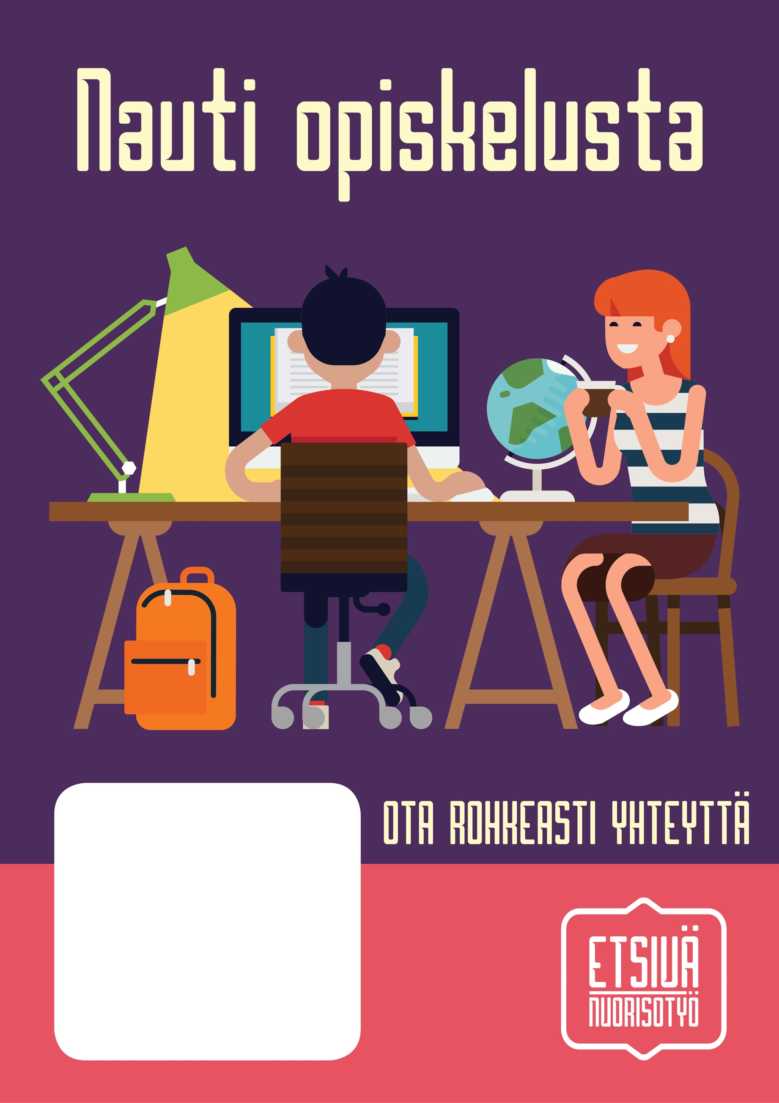

**Autamme sinua löytämään itsellesi mieluisan ja motivoivan opiskelupaikan. Kun nautit siitä, mitä teet, rakennat itsellesi parempaa tulevaisuutta ihan itsestään. Hoidamme yhdessä myös hakemushässäkät, paperiviidakot ja raha-asioiden järjestelyt, että pääset rauhassa keskittymään siihen, mikä sinulle on arvokkainta, eli nauttimaan opiskelusta.**

Tärkeintä on, että tulet juttelemaan. Sparrataan ja löydetään yhdessä se, mitä haluaisit tehdä. Joskus on niinkin, että mahdollisuuksia on liikaa ja on vaikea tarttua mihinkään. Siksi kannattaa yhdessä katsoa, että mikä sinua eniten kiinnostaa. Kyseessä on sinun oma elämäsi, joten tehdään siitä sellainen, että sinulla on siinä hyvä olla – elää, opiskella ja tehdä töitä.

**YHTEYSTIEDOT**

Lorem ipsum dolor sit amet, consect etuer adipiscing elit. Sed posuere inter dum sem. Quisque ligula eros ullamc orper quis, lacinia quis facilisis sed sapien. Mauris varius diam vitae arcu. Sed arcu lectus auctor vitae